ZARZĄDZENIE NR 15/2026

Regionalnego Dyrektora Ochrony Środowiska w Kielcach
z dnia 17 sierpnia 2026 r.

w sprawie wyznaczenia szlaków ruchu pieszego i rowerowego w rezerwacie przyrody Skarbowa Góra

Na podstawie art. 15 ust. 1 pkt 15 ustawy z dnia 16 kwietnia 2004 r. o ochronie przyrody (t.j. Dz. U. z 2026 r. poz. 13 ze zm.) zarządza się, co następuje:

§ 1.1. Wyznacza się szlaki ruchu pieszego i rowerowego w rezerwacie przyrody Skarbowa Góra.
2. Przebieg szlaków ruchu pieszego i rowerowego na terenie rezerwatu określa załącznik do niniejszego zarządzenia.
§ 2. Zarządzenie wchodzi w życie z dniem podpisania.

Regionalny Dyrektor Ochrony Środowiska w Kielcach
Iwona Kędzierska-Gębska

Załącznik do zarządzenia Nr 15/2026 z dnia 17 sierpnia 2026 r. Regionalnego Dyrektora Ochrony Środowiska w Kielcach w sprawie wyznaczenia szlaków ruchu pieszego i rowerowego w rezerwacie przyrody Skarbowa Góra

Przebieg szlaków ruchu pieszego i rowerowego na terenie rezerwatu
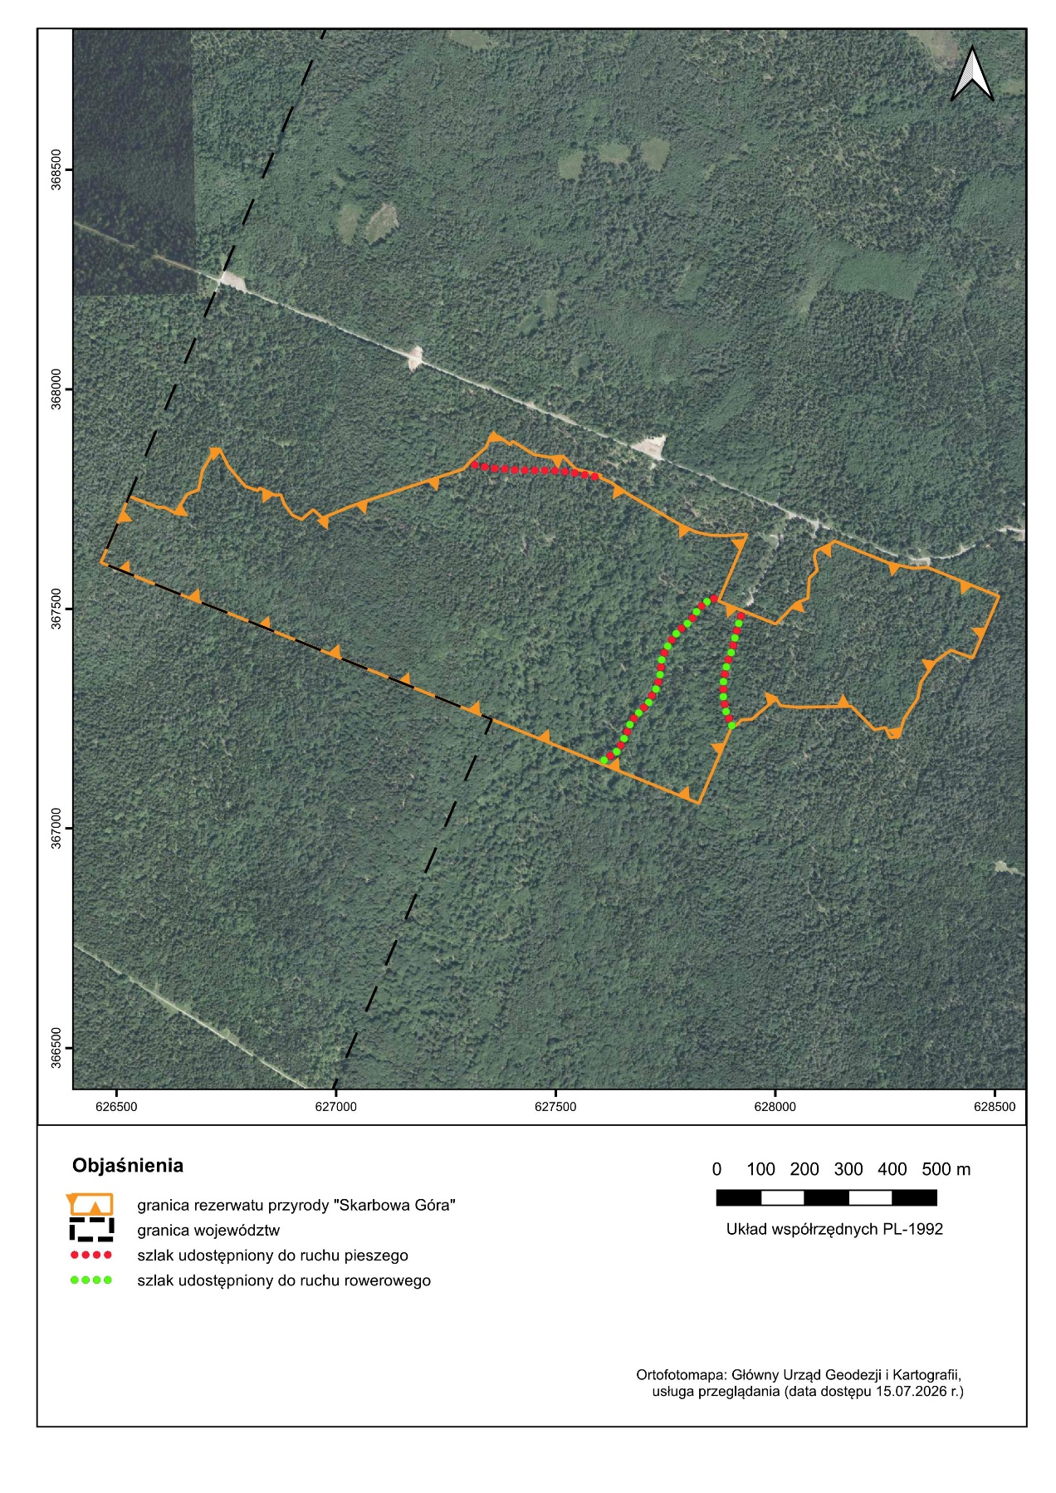

UZASADNIENIE

do zarządzenia Nr 15/2026 Regionalnego Dyrektora Ochrony Środowiska w Kielcach z dnia 17 sierpnia 2026 r. w sprawie wyznaczenia szlaków ruchu pieszego i rowerowego w rezerwacie przyrody Skarbowa Góra

Rezerwat przyrody Skarbowa Góra utworzony został zarządzeniem Regionalnego Dyrektora Ochrony Środowiska w Kielcach z dnia 13 listopada 2025 r. w sprawie uznania za rezerwat przyrody „Skarbowa Góra” (Dz. Urz. Woj. Święt. z 2025 r. poz. 3610).
Celem ochrony rezerwatu jest odtworzenie w efekcie spontanicznych procesów oraz zachowanie, ekosystemów leśnych o cechach naturalnych, głównie dynamicznego kompleksu lasów bukowo-jodłowych, wraz ze swoistą dla takich ekosystemów biocenozą.
Rezerwat zajmuje północne i północno-wschodnie zbocza wzniesienia Skarbowa Góra (326,7 m n.p.m.), od którego wziął nazwę. Położony jest między miejscowościami Łazy i Skarżysko Książęce, na obszarze zwartego kompleksu leśnego. W bezpośrednim sąsiedztwie rezerwatu, przy jego północnej granicy znajduje się założona w 1943 roku, unikatowa, leśna nekropolia wojenna żołnierzy Podobwodu Skarżysko-Kamienna Armii Krajowej zwana „Cmentarzem partyzanckim w Skarbowej Górze”. Ponadto obszar rezerwatu znajduje się w bliskim sąsiedztwie miasta Skarżysko-Kamienna, co sprawia, że teren jest atrakcyjny dla mieszkańców i turystów, ale jednocześnie narażony na wzmożoną antropopresję. Przez teren rezerwatu, w jego północnej i wschodniej części, przebiegają szlaki turystyczne: pieszy (żółty, niebieski) i szlak rowerowy (czerwony), prowadzące m.in. do cmentarza, o którym wyżej mowa.
W związku z powyższym, a także mając na uwadze, że na etapie konsultacji społecznych do projektu zarządzenia w sprawie ustanowienia tego rezerwatu, wpłynęły wnioski dotyczące potrzeby udostępnienia tego rezerwatu do ruchu pieszego i rowerowego po istniejących szlakach, uzasadnione jest wyznaczenie tu szlaków ruchu pieszego i rowerowego.
Zgodnie z art. 15 ust. 1 pkt 15 ustawy o ochronie przyrody (t.j. Dz. U. z 2026 r. poz. 13 ze zm.) na terenie rezerwatu przyrody zabrania się m.in. ruchu pieszego i rowerowego za wyjątkiem miejsc wyznaczonych przez regionalnego dyrektora ochrony środowiska.
Udostępnienie rezerwatu do ruchu pieszego i rowerowego po wyznaczonych szlakach jest wyjściem naprzeciw oczekiwaniom społecznym w zakresie udostępnienia obszarów objętych ochroną dla ruchu turystycznego (także, a może w szczególności, w zakresie tzw. turystyki przyrodniczej) i rekreacyjnego.
Należy zaznaczyć, że podjęcie decyzji o takim czy innym zakresie udostępnienia rezerwatu poprzez wydanie stosownego zarządzenia regionalnego dyrektora ochrony środowiska, wynika każdorazowo wyłącznie z oceny wskazującej na brak znacząco negatywnego wpływu takiego udostępnienia na cele ochrony rezerwatu, a nie z występowania utrudnień w przemieszczaniu się lub zagrożeń bezpieczeństwa osób korzystających z tras lub miejsc udostępnionych. W przypadku rezerwatów położonych na gruntach Skarbu Państwa pozostających w zarządzie Państwowego Gospodarstwa Leśnego Lasy Państwowe, ewentualne wyłączenie z udostępnienia ze wspomnianych wyżej względów zarządzić może jedynie miejscowy Nadleśniczy, poprzez wprowadzenie okresowego zakazu wstępu do lasu, zgodnie z art. 26, ust. 3 ustawy o lasach (t.j. Dz. U. z 2026 r. poz. 663).
Przebieg szlaków udostępnionych do ruchu pieszego i rowerowego na terenie rezerwatu został pozytywnie zaopiniowany przez Nadleśnictwo Skarżysko.

Z-ca Regionalnego Dyrektora Ochrony Środowiska
Regionalny Konserwator Przyrody w Kielcach
Lech Buchholz

